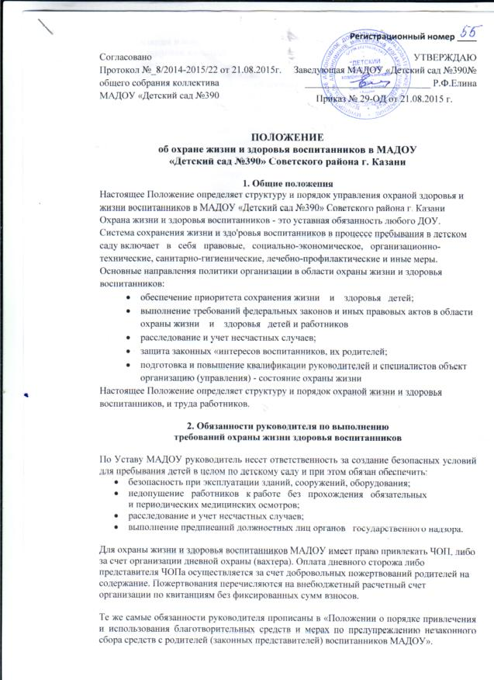
3. Организация и координация мероприятий по охране жизни
и здоровья воспитанников и труда работников.
3.1. Система управления.
Управляющим органом охраны жизни и здоровья воспитанников и обеспечения безопасности воспитательного процесса в образовательном учреждении является руководитель. Он же соответствии с федеральными законами , Трудовым Кодексом, является главным ответственным за надлежаще состояние охраны жизни и здоровья детей.
Для четкой организации системы охраны труда работников и жизни и здоровья детей в учреждении руководитель издает и утверждает целенаправленные распорядительные документы, касающиеся вопросов охраны труда, а именно: приказы, положения, меохраны жизни и здоровья воспитанников является важной задачей организации. Данная задача обеспечивается распределением функциональных обязанностей по выполнению мероприятий между специалистами и работниками.
3.2. Обеспечение безопасности и комфортности зданий и помещений.
Обеспечение безопасности зданий и помещений детского сада складывается из:
- безопасности и надежности здания всего инженерного оборудования (водопровода, канализации, электроснабжения);
- безопасного устройства и последующей эксплуатации производственного оборудования;
Для подтверждения надлежащего состояния здания и оборудования не реже двух раз в год должны проводиться проверки с оформлением соответствующих документов.

3.3. Расследование и учет несчастных случаев.
Порядок расследования установлен типовым «Положением о порядке расследования и учета несчастных случаев на производстве», утвержденным Постановлением Правительства РФ от 11 марта 1999 года № 279, а также локальным «Положением о порядке расследования несчастных случаев в Детском саду №133 ОАО «РЖД».

4.Заключительные положения

4.1.Данное Положение разработано с целью урегулирования вопросов, связанных с организацией структуры работы по охране жизни и здоровья воспитанников.
4.2. Согласно «Порядку разработки, принятия, утверждения и отмены локальных актов» от 21.05.2014 года пункту 5.7. родители знакомятся с данным Положением путем размещения его на сайте Учреждения.

